Тема. Активізація національного і релігійного руху у другій половині 80-х рр.
Очікувані результати
Після цього уроку учні зможуть: визначати хронологічну послідовність головних подій періоду «перебудови» в Україні; характеризувати внутрішньополітичне становище України у другій половині 80-х рр. XX ст.; аналізувати та порівнювати явища суспільного життя кінця 80-х — початку 90-х рр., визначаючи причини активізації соціально-політичного життя населення; зіставляти різні точки зору щодо процесів перебудови в Україні та давати їм власну оцінку; визначати зв’язки між процесами «перебудови» радянського суспільства та особливостями політичного та соціально-економічного життя українського суспільства.
Тип уроку: урок засвоєння нових знань.
Хід уроку
І. Організаційний момент уроку
ІІ . Сприйняття та усвідомлення навчального матеріалу
Активізація національного руху. Формування національних громадських організацій і об’єднань
У ч и т е л ь.
Українське національно-культурне відродження в другій половині 1980-х років розпочалося з піднесення ролі мови.
Робота з документами
Начальник управління наросвіти Київського міськвиконкому А. І. Тимчик, лютий 1987 р.
«Нині у Києві українською мовою навчається майже 70 тисяч учнів (загальна кількість київського учнівства 301 тисяча). У місті діють 274 школи, з них — 34 українською мовою навчання та 88 українсько-російські… порівняно з минулим роком кількість учнів, які навчаються українською мовою, збільшилася на 2,5 тисячі,
…близько 13,000 учнів, тобто 4,2 процента, які відвідують школи з російською мовою навчання, не вивчають української мови та літератури взагалі… частина батьків учнів з російською мовою навчання на підставі деяких законодавчих положень домагається увільнити своїх дітей від вивчення української мови й літератури».
Міністр освіти УРСР М. Ф. Фоменко, лютий 1987 р.
«…на сьогодні в нас 15 тисяч шкіл з українською мовою навчання, що становить 75,5 процента від їх загальної кількості.
Крім того, у республіці працює 2,5 процента шкіл з паралельними та українськими класами. Шкіл із російською мовою навчання — 4,5 тисяч, або 21,7 процента… Школи з українською мовою навчання відвідують 50,5 процента усіх учнів. До шкіл з російською мовою навчання ходять 48,7 процента учнів нашої республіки».
Робота з діаграмою
Відсоток учнів в школах України
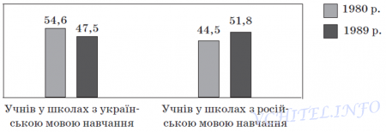
Запитання
Про що свідчать факти, наведені в документах і діаграмі?
У ч и т е л ь.
Українська мова інтенсивно витіснялася з громадського життя, шкіл, вишів, установ. 1988 р. у вишах УРСР українською мовою читалося не більше 5 % лекцій. Особливої гостроти ситуація з українськими школами набула в східних і південних областях. Так, у Криму, де, за даними перепису 1979 р., питома вага українців складала 26 %, у 1980-х роках не існувало жодної української школи. У Донецькій області 1988 р. українські школи становили тільки 8,8 % від загалу.
Робота з діаграмами
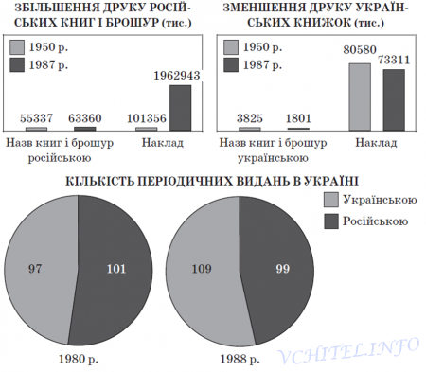
Запитання
Про що свідчать дані факти?
У ч и т е л ь.
Процес духовного відродження української культури започаткував ІХ з’їзд письменників України (червень 1986 р.). На цьому форумі, а потім і у газеті «Літературна Україна» письменники та діячі української культури виступили проти витіснення української мови із суспільно-громадського життя, зокрема зі школи.
Улітку 1987 р. пленум правління Спілки письменників України, висловивши глибоке занепокоєння тим, що поступово зникає рідна мова, дійшов висновку про необхідність її конституційного захисту. До Президії Верховної Ради УРСР було відправлено відповідного листа- клопотання.
1987 р. група письменників, серед них Олесь Гончар, Дмитро Павличко, Іван Драч, Сергій Плачинда, виступила з різкою критикою мовної ситуації в республіці, вимагаючи урядових заходів для розширення вживання української мови. Це призвело до конфлікту між письменниками і консерваторами з оточення Щербицького.
У різних містах України постали культурологічні товариства, що поставили перед собою завдання сприяти відродженню української мови. 1988 р. Спілка письменників України разом із Інститутом мовознавства АН УРСР виступили ініціаторами створення Товариства шанувальників української мови. На спільній нараді у Києві у грудні 1988 р. було створено оргкомітет Товариства української мови. 11–12 лютого 1989 р. у Києві відбулася установча конференція товариства, на якій було затверджено Статут Товариства. Очолив організацію поет Д. Павличко.
8 грудня 1989 р. Верховна Рада УРСР прийняла Закон про мови в Українській РСР. Українська мова здобула статус державної, сфера ж її використання істотно розширювалася.
Почали друкувати твори М. Хвильового, М. Зерова, В. Винниченка, М. Драй-Хмари, Г. Косинки, Є. Плужника, Б. Лепкого, Є. Маланюка, І. Багряного, У. Самчука. О. Теліги, О. Ольжича, В. Стуса та багатьох інших.
Вирішальне значення для повернення історичної пам’яті народу мало видання творів М. Грушевського, Д. Яворницького, М. Куліша, О. Єфименко, І. Крип’якевича, літописів Г. Граб’янки, С. Величка, «Історії русів», матеріалів про національно-визвольну боротьбу в Україні в ХХ ст. тощо.
Почали виходити друком нові твори сучасних письменників: Л. Костенко, Ю. Щербака, В. Яворівського, І. Драча, В. Шевчука, Є. Г уцала, М. Вінграновського, Р. Федоріва, Р. Іваничука, В. Дрозда.
Популяризації української пісні сприяв республіканський фестиваль «Червона рута», який 1989 р. було проведено у Чернівцях, а 1991 р. — у Запоріжжі.
З нагоди річниці Акту злуки ЗУНР і УНР (1919 р.) 21 січня 1990 р. у «живий ланцюг», що простягся від Івано-Франківська через Львів до Києва, під національними прапорами стали близько 3 млн осіб.
Неабиякого розмаху набрав рух за реабілітацію ОУН та УПА.
27–28 квітня 1991 р. у Л ьвові відбувся Великий Збір учасників національно-визвольної боротьби. Було утворено Всеукраїнське Братство Вояків УПА ім. Р. Шухевича (Т. Чупринки), затверджено його Статут. Головну Булаву (Раду) очолив колишній хорунжий УПА Михайло Зеленчук.
У червні 1991 р. в Києві зібрався Перший Всесвітній конгресс українських політичних в’язнів, організований Світовою лігою українських політв’язнів, Всеукраїнським товариством репресованих та Спілкою політв’язнів України.
Про пробудження національної свідомості народу свідчило повсюдне звернення до національної символіки (синьо-жовтого прапора та тризуба), гімну «Ще не вмерла Україна», стрілецьких пісень. Уперше на державній установі (міськвиконкомі) національний прапор було піднято 15 березня 1990 р. у м. Стрий Львівської обл. За рішенням сесії міськради і за участі десятків тисяч жителів 3 квітня синьо-жовтий прапор було урочисто піднято над Львівською ратушею. 24 липня національний прапор, освячений на площі
біля Софійського собору, замайорів на щоглі поряд із будинком Київської міської Ради.
Початок та проблеми релігійного відродження
У 1987 р. було утворено Громадський комітет за легалізацію УГКЦ, яка діяла нелегально. У 1988 р. в Україні вже діяло 4 єпископи, 269 священиків і 489 ченців-уніатів, які обслуговували 200 приходів. Тоді ж до державних органів УРСР надійшли заяви про реєстрацію греко-католицьких церковних громад. Але Рада у справах релігій при Раді Міністрів УРСР не бажала визнавати УГКЦ. Лише 1990 р. в УРСР під тиском широкої громадськості були офіційно зареєстровані перші громади цієї конфесії. У січні 1990 р. Синод УГКЦ на чолі з єпископом В. Стернюком проголосив про легалізацію своєї церкви.
У березні 1991 р. до Львова повернувся верховний архієпископ УГКЦ митрополит Іван кардинал Любачівський. Собор Святого Юра у Л ьвові — колишню резиденцію митрополита — повернули греко-католикам.
На 1 січня 1991 р. в УРСР УГКЦ мала до 2 тис. громад (усього в республіці на той час було зареєстровано 10,5 тис. релігійних громад).
1988 р. відбулося офіційне святкування тисячоліття хрещення Русі. Цією подією українська церковна громадськість скористалась, щоб привернути увагу до УАПЦ.
У лютому 1989 р. було створено ініціативний комітет з відродження УАПЦ. 19 серпня 1989 р. приходський священик В. Ярема зі Львова зі своїми прихожанами оголосив про розрив з РПЦ і перехід до УАПЦ. У листопаді 1989 року у Львові священики проголосили відродження УАПЦ. 1 квітня 1990 р. уже близько 300 парафій РПЦ заявили про свій вихід з-під юрисдикції Московського патріархату і намір увійти до УАПЦ.
1990 р. було створено ієрархію УАПЦ з шести єпископів. У червні 1990 р. у Києві відбувся собор УАПЦ, який проголосив патріархом Київським і всієї України митрополита Мстислава (С. Скрипника).
У жовтні 1990 р. він прибув до України. На 1 січня 1991 р. із 5970 православних парафій в УРСР до УАПЦ належало 939, або 16 %.
Кількість релігійних об’єднань в Україні на початок 1991 р.
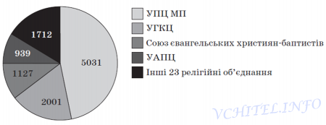
V. Узагальнення та систематизація знань
Бесіда
1. Що спричинило активізацію національного руху в цей період?
2. Які національні громадські організації та об’єднання цього періоду ви знаєте і в чому полягав зміст їхньої діяльності?
3. Що зумовило напружену релігійну ситуацію в Україні у цей період?
VІ. Домашнє завдання
Опрацювати відповідний матеріал підручника.
Джерела:

